ACTIVIDADES GIT A ENTREGAR (ADJUNTA CAPTURAS DE GIT O BIEN DE LA CARPETA DEL ESCRITORIO, EN CASO DE QUE SEA NECESARIO)

- Configura GIT indicando un nombre de usuario que contenga vuestro nombre, apellido y año de naciomiento.
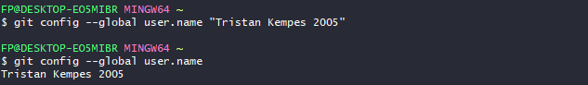

- Crea una carpeta en el escritorio llamada “cursoUdacity” y clona el siguiente repositorio: https://github.com/udacity/course-git-blog-project
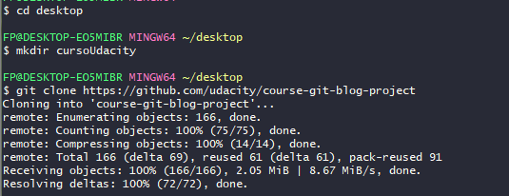
- Crea un repositorio nuevo en el escritorio llamado “Montañasdelmundo”
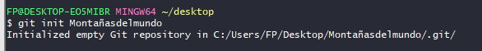
- Inicia este repositorio
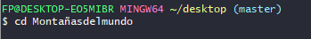
- Comprueba el estado de este repositorio, crea un fichero .txt llamado “pirineos” con el contenido que quieras (dentro de una carpeta llamada “escaladas” y envíalo al staging área (zona de intercambio temporal). Comprueba de nuevo el estado del repositorio
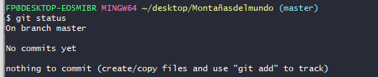
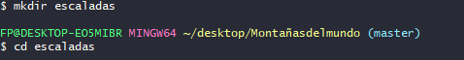
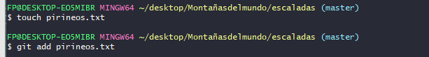
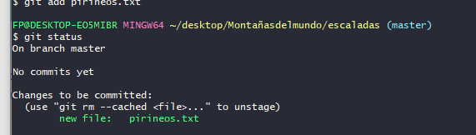

- Realiza un commit con los cambios hechos en el repositorio con el mensaje “montañasyaescaladas”. Comprueba el estado del repositorio
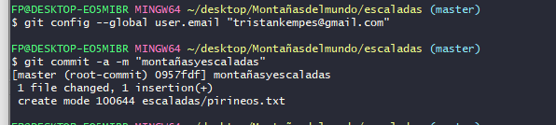
- Crea un archivo .java (dentro de una carpeta llamada “proyectosdefuturo” dentro de nuestro repositorio) con el código que quieras y guárdalo en el repositorio “Montañasdelmundo”. Comitéalo mostrando los cambios con el mensaje “proyectosdefuturo”. Muestra los cambios que se hayan hecho en el repositorio
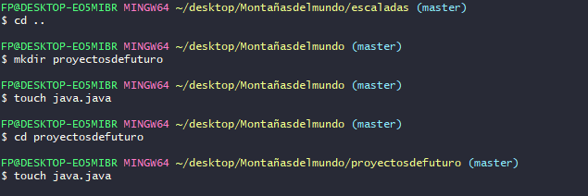
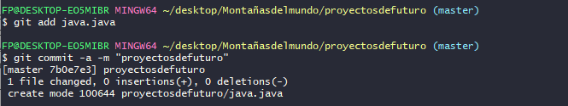

- Elimina la última línea del fichero txt creado y guárdalo. Comprueba el estado del repositorio. Deshaz los cambios realizados en el fichero para volver a su versión anterior y vuelve a comprobar el estado del repositorio.
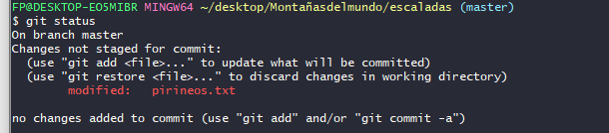
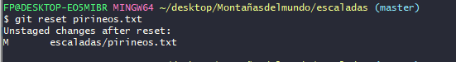
- Elimina nuevamente la última línea del fichero txt y guárdalo. Añade los cambios al staging área. Comprueba el estado del repositorio. Quita los cambios del staging área, pero mantenlos en el repositorio. Comprueba de nuevo el estado del repositorio.
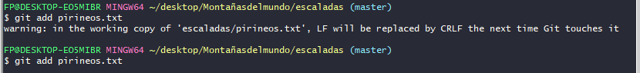
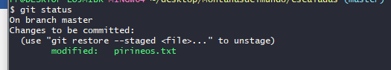
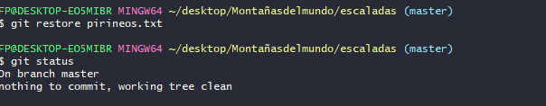
- Crea una rama llamada “himalaya” y muestra las ramas del repositorio
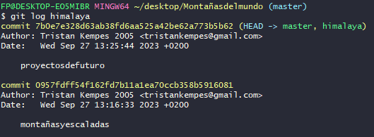
- Crea otro archivo txt dentro de la carpeta “escaladas” llamado “Alpes”, comitéalo y muestra los cambios del repositorio
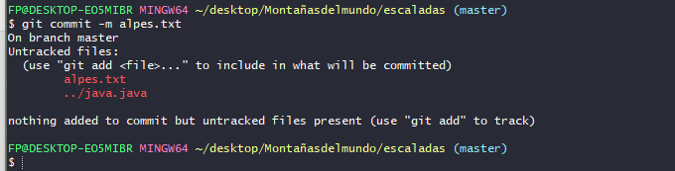

- Cambia a la rama “himalaya”, crea el fichero “k2” en txt y comitéalo con el mensaje “quedificil”. Muestra la historia del repositorio incluyendo todas las ramas.
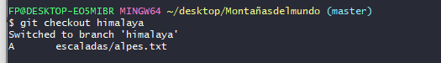
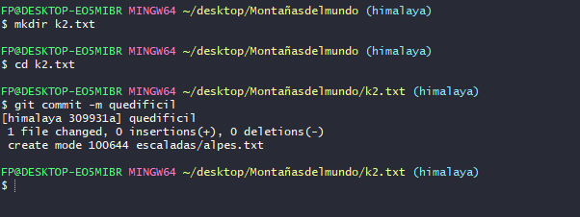
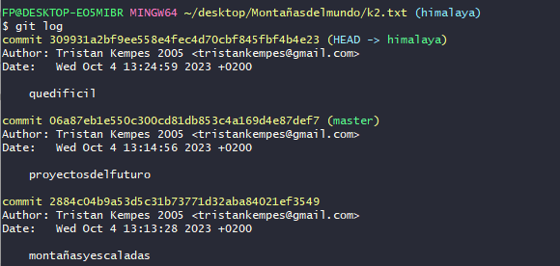
- Fusiona la rama himalaya con la master. Muestra la historia del repositorio incluyendo todas las ramas. Elimina la rama himalaya. Muestra la historia del repositorio incluyendo todas las ramas.
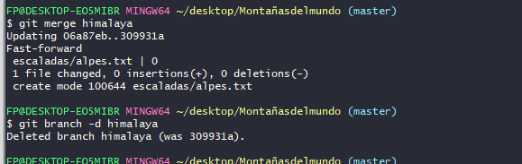

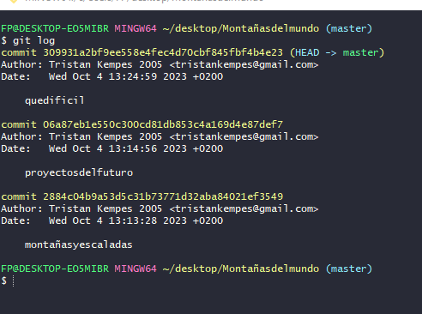

- Crea la rama “yaescalado”. Cambia a la rama yaescalado. Modifica el fichero txt llamado "pirineos", pon en la primera línea “Aneto 2004”, envía los cambios al staging área. Cambia a la rama master. Modifica el mismo fichero introduciendo en la primera línea “monteperdido2003”. Comitea este cambio con el mensaje “añadida nueva info”. Fusiona la rama yaescalado con la master. Resuelve el conflicto dejando el fichero pirineos con la info “aneto 2004 y monte perdido 2003”. Añade los cambios al staging área y haz un commit con el mensaje “resuelto conflicto”. Muestra la historia del repositorio incluyendo todas las ramas.
